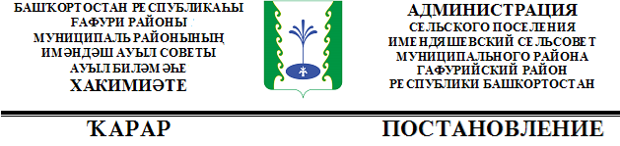

« 14» декабрь 2017 й. | № 52 | «14» декабря 2017 г.

Об утверждении перечня муниципального имущества сельского поселения Имендяшевский сельсовет муниципального района Гафурийский район Республики Башкортостан, свободного от прав третьих лиц (за исключением имущественных прав субъектов малого и среднего предпринимательства), для предоставления во владение и (или) пользование субъектам малого и среднего предпринимательства и организациям, образующим инфраструктуру поддержки субъектов малого и среднего предпринимательства

Руководствуясь Федеральным законом от 06 октября 2003 года №131-ФЗ «Об общих принципах организации местного самоуправления в Российской Федерации», в целях реализации Федерального закона от 24 июля 2007 года № 209-ФЗ «О развитии малого и среднего предпринимательства в Российской Федерации», Администрация муниципального района Гафурийский район Республики Башкортостан постановляет:
1. Утвердить прилагаемый перечень недвижимого муниципального имущества сельского поселения Имендяшевский сельсовет муниципального района Гафурийский район Республики Башкортостан, свободного от прав третьих лиц (за исключением имущественных прав субъектов малого и среднего предпринимательства), предназначенного для предоставления во владение и (или) пользование на долгосрочной основе субъектам малого и среднего предпринимательства и организациям, образующим инфраструктуру поддержки субъектов малого и среднего предпринимательства.
2. Обеспечить опубликование настоящего постановления в газете «Звезда» и на официальном сайте Администрации сельского поселения Имендяшевский сельсовет муниципального района Гафурийский район Республики Башкортостан.

3. Контроль за выполнением настоящего постановления оставляю за собой.

Глава сельского поселения __________ А.А. Нугайгулов

Приложение к постановлению Администрации
СП Имендяшевский сельсовет
МР Гафурийский район РБ
от «14 » декабря 2017г.

Перечень
недвижимого муниципального имущества сельского поселения Имендяшевский муниципального района Гафурийский район Республики Башкортостан, свободного от прав третьих лиц (за исключением имущественных прав субъектов малого и среднего предпринимательства), предназначенного для предоставления во владение и (или) пользование на долгосрочной основе субъектам малого и среднего предпринимательства и организациям, образующим инфраструктуру поддержки субъектов малого и среднего предпринимательства

№ п/п | Адрес местонахождения объекта | Наименование объекта, кадастровый номер, общая площадь, кв.м
 | РБ, Гафурийский район,  с. Карагаево, ул Учителей,18а | Здание магазина (с кадастровым номером 02:19:050203:55), общей площадью 108,4 кв.м.
 | РБ, Гафурийский район,  с. Имендяшево, ул. Колхозная,27а | Здание магазина (с кадастровым номером 02:19:050802:192), общей площадью 32,7 кв.м.

